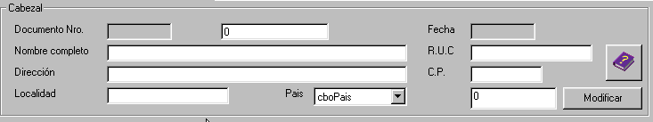
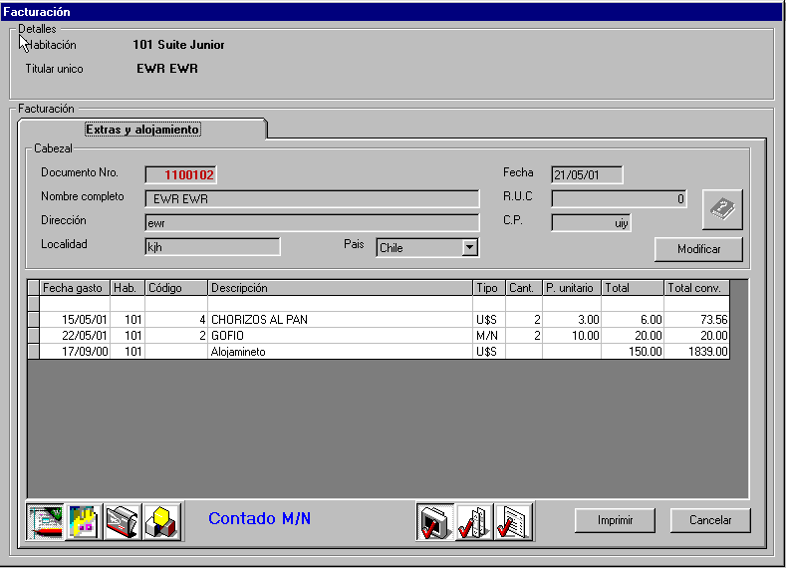
CABEZAL
Tipo_docu =

1 = Contado M/N
2= Contado U$S
3= Factura M/N
4= Factura U$S

5= Dev. Cdo. M/N
6= Dev. Cdo. U$S
7= Dev. Cre. M/N
8= Dev. Cre. U$S

grabo_cabezal_documento
cargo_cabezal_desde_documento
LINEAS
muestro_lineas_documento

Muestra las líneas de una factura ya realizada. Se utiliza en consulta y anulación
Muestra las líneas de una devolución ya efectuada (anulación o consulta), o sino muestra las lineas de la la factura a la cual se realizará la devolución (nueva devolución)

